**ЛЕКЦИЯ 10 Свойства графов (продолжение)**

**План лекции 1. Операции с элементами графов**

**2. Способы задания графа**

**3. Задание графа с помощью матрицы инцидентности**

3.1. Свойства матрицы инцидентности неориентированного графа 3.2. Свойства матрицы инцидентности ориентированного графа

**4. Задание графа с помощью матрицы смежности**

1. **Свойства матрицы смежности**
2. Матрица смежности ориентированного графа
3. Свойства матрицы смежности ориентированного графа

**5. Задание графа с помощью списка ребер**

**6. Изоморфизм графов**

1. Алгоритм распознавания изоморфизма графа
2. **Теоретико-множественные операции над графами**
3. **Графы и бинарные отношения92. Связь между операциями над графами**

**и операциями над отношениями**

1. **Многозначные отображения**.
2. **Отображение множества вершин**
3. **Определение графа и его свойств с использованием отображений**
4. **Достижимые и контрдостижимые вершины**
5. **Матрица достижимости.**
6. **Отображение и достижимость**
7. **Определение множества достижимости через отображение**
8. **Построение матрицы достижимости**
9. **Матрица контрдостижимости**
10. **Соотношение между матрицами достижимости и контрдостижимости**
11. **Числа, характеризующие граф**

**20.1. Цикломатическое число**

1. **Циклы в графе**
2. **Вектор-цикл, независимые циклы**
3. **Свойства циклов**
4. **Определение цикломатического числа 21. Число внутренней устойчивости 22. Число внешней устойчивости**

**Операции с элементами графов**

**1. Операция удаления ребра.** Пусть*G**V*,*E*– граф и*e**E*– некотороеего ребро. Граф *G*1 *G* *e* получаем из графа *G* путем удаления ребра *e* при условии, что *G*1 *V* , *E* \ *e*. Таким образом, удаление ребра графа не вызывает изменения количества его вершин.

**Свойства операции удаления ребра**

Пусть необходимо удалить ребра *e* *E* и *e*1 *E* . Тогда справедливо тождество:

*G* *e* *e*1*G* *e*1*e* .

Если подряд выполняется несколько операций удаления ребер, то результат **не** **зависит от порядка удаления**.

**2. Операция удаления вершины**

Пусть *G* *V* , *E*  и *v* *V* – некоторая вершина графа*G* . Граф *G*2 *G* *v*

получаем из графа *G* путем удаления вершины *v* из множества вершин *V* и удаления всех инцидентных с вершиной *v* ребер из множества ребер *E* .

Таким образом, удаление вершин графа может вызывать изменение количества его ребер.

**Свойства операции удаления вершины**

Пусть необходимо удалить вершины *v* *V* и *v*1 *V* . Тогда справедливо тождество: *G* *v* *v*1 *G* *v*1 *v* .

Если подряд выполняется несколько операций удаления вершин, то результат **не зависит от порядка удаления**.

**3. Операция введения ребра**

Пусть *G* *V* , *E*  и существуют две вершины *u* *V* и *v* *V* и *u* ,*v* *E* . Тогда операция введения ребра может быть представлена выражением:

*G*3*G* *e* *V* , *E* *e*, где *e* *u* ,*v*.

**Свойства операции введения ребра**

Исходя из свойства коммутативности операции объединения, можно утверждать, что при введении в граф нескольких ребер результат не зависит от порядка их добавления.

*G* *e* *e*1*G* *e*1*e* , где *e* *E* и *e*1*E* .

**4. Операция введения вершины в ребро**

Пусть дан граф *G* *V* , *E* **,** включающий вершины *v* *V* и *u* *V* , а также соединяющее их ребро *v* , *u* *E* . Операция введения вершины в ребро может быть представлена выражением

*G*4*V* *w*,*E* *v* ,*w* *w*, *u* \*v* , *u* .

К множеству *V* прибавляется вершина *w* , к множеству *E* прибавляются ребра *v* , *w* и *w*, *u* , а ребро *v* , *u*  удаляется из множества *E* .

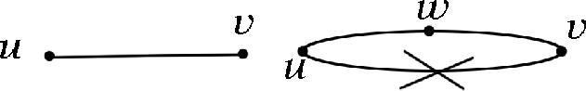

|  |  |  |  |
| --- | --- | --- | --- |
| **5. Отождествление (слияние) вершин** | |  |  |
| Пусть дан граф | *G* *V* , *E* , включающий | вершины *v* *V* и *u* *V* с | |
| соответствующими | множествами смежности | *v* *v*1,*v*2,...,*vm*  | и |
| *u* *u*1,*u* 2,...,*uk* . |  |  |  |

Слияние вершин *v* и *u* происходит в два этапа:

1. Исключение вершин *v* и *u* из графа *G* : *G* *G* *v* *u*
2. Присоединение к полученному графу вершины *u* со следующим множеством смежности: *u*  *v* *u* : *H* *G* *u*.

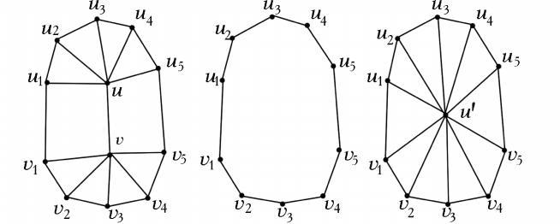

**Способы задания графа**

В дискретной математике принято рассматривать три способа задания графов:

1. **Аналитический способ**

Аналитический способ предполагает представление графа *G* *V* , *E*  в **виде**

**множеств** *V*и*E*. Для задания этих множеств могут использоваться все триспособа задания множеств: **явно, предикатом, рекурсивной процедурой**.

2. **Графический способ** **Вершины** представлены **точками**, а **ребра – линиями,** соединяющими этиточки.

3. **Матричный способ** Граф задается в виде **матрицы инцидентности** или **матрицы смежности**.

**Задание графа с помощью матрицы инцидентности**

*Неориентированный граф*

Пусть *G* *—* **неориентированный** граф. Пусть *В* — матрица, каждая **строка**

которой **соответствует вершине** графа, а каждый **столбец соответствует ребру**

графа.

Будем считать, что вершины и ребра графа пронумерованы.

Элемент *i* -ой строки и *j* -го столбца матрицы *В*, обозначаемый *bij* , равен 1, если *i* -ая вершина инцидентна *j* -ому ребру, и равен 0 в противном случае. Матрица *В* называется *матрицей инцидентности* неориентированного графа *G.*

Следовательно, элементы матрицы инцидентности *B* *bij*  задаются формулой:

|  |  |  |  |  |
| --- | --- | --- | --- | --- |
|  | 1, | | *если ребро ei инцидентно вершине v j* , |  |
| *bij* |   | 0, | *впротивном случае*. |  |
|  |  |  |

**Пример.** Представим матрицей инцидентности граф*G**V*,*E*, заданныйаналитически множеством вершин *V* *v*1 ,*v*2 ,*v*3 ,*v*4 и множеством ребер

*E* *e*1, *e*2, *e*3, *e*4, *e*5*v*1, *v*2,*v*1, *v*4,*v*1, *v*3,*v*3, *v*4,*v*3,*v*3.

Графическое представление данного графа – на рисунке. Матрица инцидентности графа содержит информацию, представленную на рисунке:

|  |  |  |  |  |  |
| --- | --- | --- | --- | --- | --- |
|  | *e*1 | *e*2 | *e*3 | *e*4 | *e*5 |
| *v*1 | 1 | 1 | 1 | 0 | 0 |
| *v*2 | 1 | 0 | 0 | 0 | 0 |
| *v*3 | 0 | 0 | 1 | 1 | 1 |
| *v*4 | 0 | 1 | 0 | 1 | 0 |

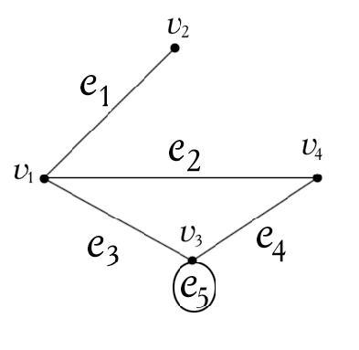

|  |  |  |  |  |  |  |  |
| --- | --- | --- | --- | --- | --- | --- | --- |
|  | 1 | 1 | 1 | 0 | 0 |  |  |
|  | 1 | 0 | 0 | 0 | 0 |  |  |
| Отсюда *B*  |  |  |
| 0 | 0 | 1 | 1 | 1 |  |
|  |  |  |
|  | 0 | 1 | 0 | 1 | 0 |  |  |
|  |  |  |

**Свойства матрицы инцидентности неориентированного графа**

* 1. Для вершин без петель **степень вершины равна сумме единичных элементов**

соответствующей строки матрицы, поскольку каждая единица в этой строке представляет инцидентность этой вершины ребру.

1. В **каждом столбце**, не представляющем петлевое ребро, **будут две единицы**, так как каждое такое ребро инцидентно двум вершинам.
   1. В строке матрицы инцидентности, соответствующей вершине **с петлей**, сумма **единиц на одну больше** степени данной вершины.
   2. Столбец, соответствующий **петлевому ребру**, содержит только **одну единицу**.

**Свойства матрицы инцидентности ориентированного графа**

Пусть *G* *—* **ориентированный** граф. Тогда матрица инцидентности *B* *bij* 

включает элементы, равные 1, если вершина инцидентна с началом ребра, равные -1 – если

вершина инцидентна с концом ребра, равные 0, если вершина и ребро не инцидентны,

равные 2 или любому числу, если вершина содержит петлю

|  |  |  |  |  |  |
| --- | --- | --- | --- | --- | --- |
|  | 1, | | *если вершина v j является началом* | *ребра ei* , |  |
|  |  | 1, *если вершина v* *j* *является концом* | | *ребра ei* , |  |
|  |  |  |
| *bij* |   | 2, | *если вершина v j является началом и концом ребра ei* , | |  |
|  |  |  |
|  |  | 0, | *в остальных случаях*. |  |  |
|  |  |  |  |

**Пример.** Пусть задан ориентированный граф*G**V*,*E*, где

*V* *v*1,*v*2,*v*3,*v*4и *E* *e*1,*e*2,*e*3,*e*4,*e*5,*e*6

Графическое представление данного орграфа:

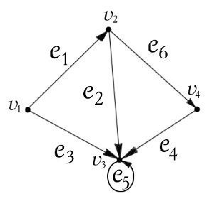

Матрица инцидентности орграфа имеет вид:

|  |  |  |  |  |  |  |  |  |  |  |
| --- | --- | --- | --- | --- | --- | --- | --- | --- | --- | --- |
|  |  | *e*1 | *e*2 | *e*3 |  | *e*4 | *e*5 | | *e*6 |  |
| *v*1 |  | 1 | 0 | 1 |  | 0 | 0 | | 0 |  |
| *v*2 |  | 1 | 1 | 0 |  | 0 | 0 | | 1 |  |
| *v*3 |  | 0 | 1 1 1 2 | | | | | | 0 |  |
| *v*4 |  | 0 | 0 | 0 |  | 1 | 0 | | 1 |  |
| или |  |  |  |  |  |  |  |  |  |  |
|  |  | 1 | 0 | 1 | 0 | 0 | 0 |  |  |  |
|  |  | 1 | 1 | 0 | 0 | 0 | 1 |  |  |  |
| *B*  |  |  |  |  |
| 0 1 1 1 2 0 | | | | | |  |  |
|  |  |  |  |  |
|  |  | 0 | 0 | 0 | 1 | 0 | 1 |  |  |  |
|  |  |  |  |  |

**Задание графа с помощью матрицы смежности**

Пусть *G* – неориентированный граф.

Пусть *С –* матрица, **строки которой обозначены вершинами графа** и **столбцы обозначены теми же вершинами** в том же самом порядке.

Элемент *i* -ой строки и *j* -гo столбца матрицы *С*, обозначается *cij* , и

* равен 1, если существует одно ребро из *i* -й вершины в *j* -ю вершину,
* равен числу ребер из *i* -й вершины в *j* -ю вершину при наличии нескольких ребер,
* равен 0 в противном случае.

**Матрица *С* называется *матрицей смежности* графа** *G.*

***Формула для определения элементов матрицы смежности графа***

|  |  |  |  |  |  |  |  |  |  |
| --- | --- | --- | --- | --- | --- | --- | --- | --- | --- |
|  |  |  |  |  |  |  |  |  |  |
|  |  |  | 1, *если существует ребро* *vi* , *v* *j* , | | | |  |  |  |
|  |  |  |  |  |  |  |  |  |  |
|  |  |  |  |  |      *k*                   | | | |  |
|  |  | *cij* |  |  |  | , *v* *j* , *vi* | , *v* *j* ,..., *vi* |  |  |
|  |  |   | *k*, *если существуют ребра* *vi* | | ,*v* *j*  |  |
|  |  |  |  |  |  |  |  |  |  |
|  |  |  |  |  |  |  |  |  |  |
|  |  |  | 0, *в остальных случаях*. | |  |  |  |  |
|  |  |  |  |  |  |  |  |
|  |  |  |  |  |  |  |  |  |  |
| **Пример.** Рассмотрим неориентированный граф | | | | | | |  |  |  |
| Матрица смежности данного графа | | | | | |  |  |  |  |
| имеет вид: | |  |  |  |  |  |  |  |  |
| *v*1 | | *v*2 | *v*3 |  | *v*4 |  |  |  |  |
| *v*1 | 0 | 1 | 1 |  | 1 |  |  |  |  |
| *v*2 | 1 | 0 | 0 |  | 2 |  |  |  |  |
| *v*3 | 1 | 0 | 1 |  | 1 |  |  |  |  |
| *v*4 | 1 | 2 | 1 |  | 0 |  |  |  |  |
| или | 0 | 1 | 1 | 1 |  |  |  |  |  |
|  |  |  |  |  |  |
|  | 1 | 0 | 0 | 2 |  |  |  |  |  |
| *C*  |  |  |  |  |  |
| 1 | 0 | 1 | 1 |  |  |  |  |
|  |  |  |  |  |  |
|  | 1 | 2 | 1 | 0 |  |  |  |  |  |
|  |  |  |  |  |  |

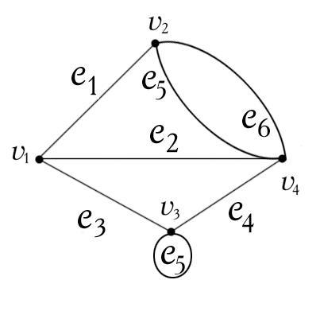

**Свойства матрицы смежности**

1. Матрица смежности неориентированного графа симметрична относительно главной диагонали.
2. Если вершина имеет петли, то их число размещается на главной диагонали матрицы смежности.
3. Если между двумя вершинами графа существует несколько ребер, то на пересечении строк и столбцов проставляется их число.

**Матрица смежности ориентированного графа**

Пусть *G* – ориентированный граф.

Пусть *С –* матрица, **строки которой обозначены вершинами графа** и **столбцы обозначены теми же вершинами** в том же самом порядке.

Элемент *i* -ой строки и *j* -гo столбца матрицы *С*, обозначается *cij* , и

• равен 1, если ребро исходит из вершины *vi* , представленной *i* -й строкой и входит в вершину *v* *j* , представленную *j* -м столбцом матрицы.

• равен числу ребер из *i* -й вершины в *j* -ю вершину при наличии нескольких

ребер, • равен 0 в противном случае.

Матрица *С* называется *матрицей смежности* орграфа *G.*

**Пример**. Рассмотрим ориентированный граф:

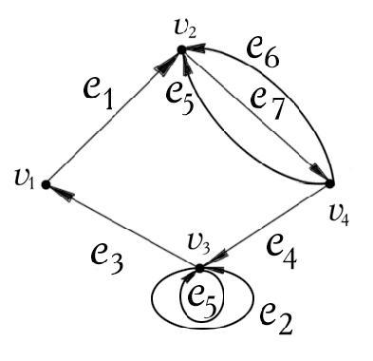

Его матрица смежности имеет вид:

|  |  |  |  |  |  |  |  |  |  |  |  |  |  |  |
| --- | --- | --- | --- | --- | --- | --- | --- | --- | --- | --- | --- | --- | --- | --- |
|  | *v*1 | *v*2 | *v*3 | *v*4 |  |  |  | 0 | 1 | 0 | 0 |  |  |  |
|  |  |  |  |  |  |
| *v*1 | 0 | 1 | 0 | 0 |  |  |  |  |  |  |
|  |  |  | 0 | 0 | 0 | 1 |  |  |  |
| *v* | 0 | 0 | 0 | 1 или **C**  |  |  |  |  | . |  |
| 2 |  |  |  |  |  |  |  | 1 | 0 | 2 | 0 |  |  |  |
| *v*3 | 1 | 0 | 2 | 0 |  |  |  |  |  |  |
|  |  |  | 0 | 2 | 1 | 0 |  |  |  |
| *v*4 | 0 | 2 | 1 | 0 |  |  |  |  |  |  |
|  |  |  |  |  |  |  |  |  |  |

**Свойства матрицы смежности ориентированного графа**

1. Матрица смежности несимметрична относительно главной диагонали.
2. Сумма чисел в строке матрицы смежности без учета чисел на главной диагонали позволяет определить мощность *полустепени исхода* для каждой

вершины орграфа: deg *vi* , где 1 *i*  *n* .

3.Сумма чисел в столбце матрицы смежности без учета чисел на главной диагонали позволяет определить мощность *полустепени захода* для каждой

вершины орграфа: deg *vi* , где 1 *i*  *n* .

**Задание графа с помощью списка ребер**

Список ребер графа (орграфа) представлен двумя столбцами. Первый столбец содержит ребра, а второй – инцидентные с ними вершины. Для неориентированного графа порядок следования вершин произвольный. Для орграфа первым стоит номер вершины, из которой ребро исходит.

**Пример.** Орграф и его список ребер.

|  |  |  |  |
| --- | --- | --- | --- |
| *e*1 | → | *v*1,*v*2 |  |
| *e*2 | → | *v*2,*v*3 |  |
| *e*3 | → | *v*1,*v*5 |  |
| *e*4 | → | *v*4,*v*5 |  |
| *e*5 | → | *v*5,*v*3 |  |
| *e*6 | → | *v*1,*v*3 |  |

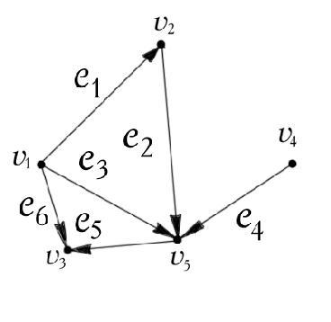

С помощью данного списка можно однозначно определить граф и получить информацию о неизвестных его элементах по известным.

**Изоморфизм графов**

Способы задания графа:

* графический (рисунком),
* матрицей инцидентности,
* списком ребер,
* матрицей смежности.

**Вид рисунка зависит от** формы линий и взаимного **расположения вершин**.

Не всегда легко понять, одинаковы ли графы, изображенные разными рисунками.

**Вид матриц** и списка ребер **зависит от нумерации** вершин и реберграфа.

Строго говоря, **граф** полностью **задан**, если **нумерация** его вершин

**зафиксирована**.

Графы, отличающиеся только нумерацией вершин, называются

*изоморфными.*

*Определение изоморфизма графов*

Пусть *G* *V* , *E*  и *H* *V*1 , *E*1  – графы.

*R* :*V* *V*1– взаимно однозначное соответствие

*V*  *V*1.



Отображение *R* называется *изоморфизмом* графов *G* и *H* , если для любых вершин *u* ,*v* *G* их образы *R* *u*  и *R* *v* смежные в графе *H* тогда и только

тогда, когда *u* и *v* смежные в графе *G* .

Если такое отображение *R* существует, то графы *G* и *H* называются

*изоморфными* графами.

**Пример.**

**1.**

**2.**

*G* *V* , *E*  *H* *V*1, *E*1

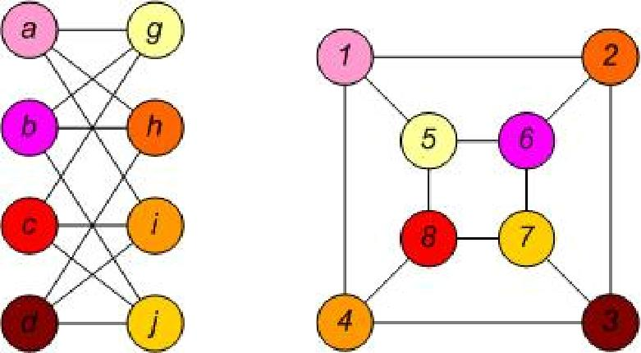

|  |  |  |  |  |  |  |  |  |  |  |  |  |  |  |  |  |
| --- | --- | --- | --- | --- | --- | --- | --- | --- | --- | --- | --- | --- | --- | --- | --- | --- |
|  | *V* |  | 8, |  | *V*1 |  | 8, |  | *V* |  |  |  | *V*1 |  |  |  |
|  |  |  |  |  |  |  |  |  |
| *a* , *g* 1,5 | | | | | |  |  |  |  |  | *c* , *g* 8,5 | | | | |  |
| *a* , *h*1,2 | | | | | |  |  |  |  |  | *c* , *i* 8,4 | | | | |  |
| *a* , *i* 1,4 | | | | | |  |  |  |  |  | *c* , *j* 8,7 | | | | |  |
| *b*, *g* 6,5 | | | | | |  |  |  |  |  | *d* , *h*3,2 | | | | |  |
| *b*, *h*6,2 | | | | | |  |  |  |  |  | *d* , *i* 3,4 | | | | |  |
| *b*, *j* 6,7 | | | | | |  |  |  |  |  | *d* , *j* 3,7 | | | | |  |

**Пример**. Графы*G*и*H*– изоморфны.

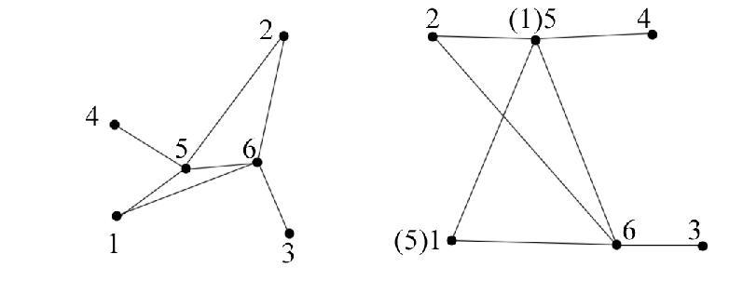

|  |  |  |  |  |  |  |  |  |  |  |  |  |  |  |  |  |  |  |  |  |  |  |
| --- | --- | --- | --- | --- | --- | --- | --- | --- | --- | --- | --- | --- | --- | --- | --- | --- | --- | --- | --- | --- | --- | --- |
|  |  |  |  |  |  |  | Граф G | | | | |  |  |  |  |  |  |  |  |  | Граф H |  |
| **G –** матрица смежности графа*G*и **H** – матрица смежности графа*H* | | | | | | | | | | | | | | | | | | | | | |  |
|  |  | 0 | 0 | 0 | 0 | 1 | 1 |  |  |  |  | 0 | 1 | 0 | 1 | 0 | 1 |  |  |  |  |  |
|  |  |  |  |  |  |  |  |
|  |  | 0 | 0 | 0 | 0 | 1 | 1 |  |  |  |  | 1 | 0 | 0 | 0 | 0 | 1 |  |  |  |  |  |
| **G**  |  | 0 0 0 0 0 1 | | | | | |  |  | **H**  |  | 0 | 0 | 0 | 0 | 0 | 1 |  |  |  |  |  |
|  |  | 0 | 0 | 0 | 0 | 1 | 0 |  |  |  |  | 1 | 0 | 0 | 0 | 0 | 0 |  |  |  |  |  |
|  |  | 1 | 1 | 0 | 1 | 0 | 1 |  |  |  |  | 1 | 0 | 0 | 0 | 0 | 1 |  |  |  |  |  |
|  |  | 1 | 1 | 1 | 0 | 1 | 0 |  |  |  |  | 1 | 1 | 1 | 0 | 1 | 0 |  |  |  |  |  |

**Свойство матриц смежности изоморфных графов**

Если графы *G* и *H* **изоморфны**, то из матрицы смежности графа *G* можно получить матрицу смежности *H* путем последовательной перестановки строк и столбцов.

Для этого требуется выполнить максимально *n*! перестановок, где *n* – число вершин графа.

**Изоморфизм орграфов**

Для того, чтобы два *орграфа* были *изоморфны*, дополнительно к рассмотренным ранее условиям требуется, чтобы направления их ребер совпадали.

**Алгоритм распознавания изоморфизма графа**

*G* (*V* , *E*)**и** *H* *W* , *X* .

1. Проверяем условие *V*  *W*  *n* . **Если число вершин не совпадает, то** **графы однозначно неизоморфные**.



2. **Сортируем** **элементы** множеств *V* *v*1,*v*2,*v*3,...,*vn*  и

*W* *w*1, *w*2, *w*3,..., *wn* за критерием величины мощностей множествполустепени исхода и полустепени захода для каждой вершины.

1. В полученных упорядоченных последовательностях вершин ищем

**вершины, для которых совпадают критерии упорядочивания**, т. е.искомые вершины должны иметь одинаковое количество исходящих ребер и одинаковое количество входящих.

1. Если такие **вершины найдены**, то **соединяем их ребром** с целью построения графа взаимно однозначного соответствия. Если такого соответствия нет, т. е. одна из найденных вершин уже включена в граф соответствия, то исходные графы *G* и *H* неизоморфны.
2. Если **граф взаимно однозначного соответствия построен**, то **рассматриваемые графы изоморфны**, а его ребра указывают наперестановки, которые нужно произвести для изоморфного преобразования графа *G* в граф *H* .

**6.**

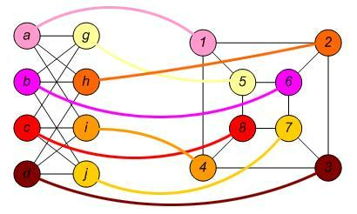

**Теоретико-множественные операции над графами**

**1. Операция объединения графов**

Граф *F* называется объединением графов *G* *V* , *E*  и *H* *V*1 , *E*1  если

*F* *G*  *H* *V* *V*1, *E*  *E*1.

Если *V* *V*1  и *E*  *E*1 , то объединение графов называется

дизъюнктивным.

Из свойств операции объединения следует, что *G*  *H*  *H* *G* .

Граф является связным, если его нельзя представить в виде дизъюнктивного объединения двух графов и несвязным – в противоположном случае.

**2. Операция пересечения графов**

Граф *F* называется пересечением графов

*G* *V* , *E* и *H* *V*1, *E*1если

* 1. *G*  *H* *V* *V*1, *E*  *E*1.

1. **Операция дополнения**

Дополнением графа *G* *V* , *E*  называется граф *G* *V* , *E* , множеством



вершин которого является множество *V* , а множество ребер формируется в соответствии с правилом *E* *e* *V* *V e* *E*



**4. Сумма по модулю два**

Граф *F* называется суммой по модулю два графов *G* *V* , *E*  и *H* *V*1 , *E*1 , если

*F* *G*  *H* ,при условии *V* *V*1  и *E*  *E*1 .

Множество вершин графа *F* определяется как *V* *V*1 , а множество ребер – как *E*  *E*1. Другими словами, этот граф не имеет изолированных вершин и

включает вершины как графа *G* , так и графа *H* . Ребра результирующего графа присутствуют: либо в графе *G* ,

либо в графе *H* , *но не присутствуют в обоих графах одновременно*.

Операции объединения, пересечения и суммы по модулю 2 обладают свойством *коммутативности*.

**5. Декартово произведение графов**

*Декартовым произведением* графов *G*1*V*1, *E*1и *G*2*V*2, *E*2называетсяграф *G* *V* , *E* , множеством вершин которого является декартово произведение *V* *V*1*V*2, где

|  |  |  |  |  |  |  |  |
| --- | --- | --- | --- | --- | --- | --- | --- |
| *V*1*v*11,*v*12,...,*v*1*n* , *V*2*v*21,*v*22,...,*v*2*m* | | |  и *V* *v*1 ,*v*2 ,...,*vn**m* , | | | |  |
|  | *v*1 | *v*11,*v*21, *v*2 | *v*11,*v*22,... | | |  |  |
| Причем вершина *v*1*i* ,*v*2 *j*  смежна | | | | с | вершиной | *v*1, *a v*2*b*  | при |
| 1 *i* ,*a*  *n*, 1  *j* ,*b*  *m* | тогда | и только тогда, | | когда в графе | | *G*1смежны | |
| соответствующие вершины *v*1*i* | | и *v*1*a* , а в графе *G*2 | | | смежны вершины *v*2 *j* | | и *v*2*b* . |

**Пример 1 .** На рисунке показан пример произведения*G**G*1*G*2.

*G*1*V*1, *E*1, где *V*1*v*11,*v*12и *E*1*v*11,*v*12.

*G*2*V*2, *E*2, где *V*2*v*21,*v*22,*v*23и *E*2*v*21, *v*22,*v*22,*v*23.

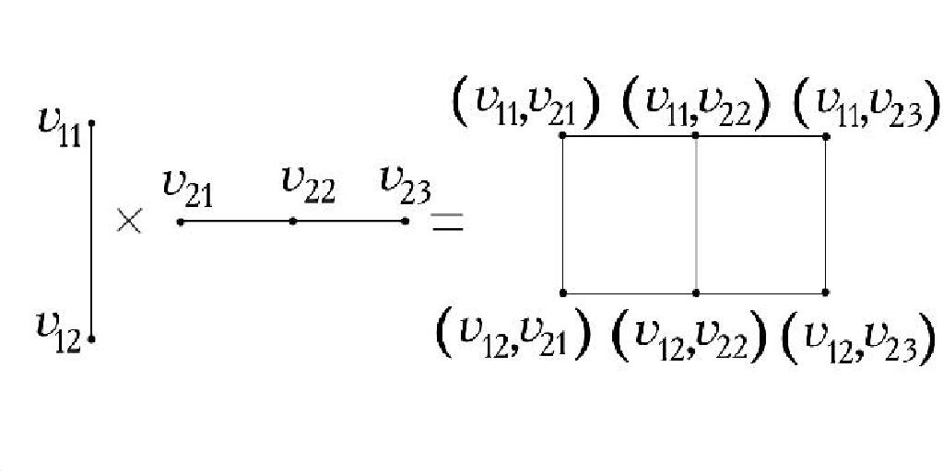

**Паросочетание ребер графа**

Произвольное подмножество попарно несмежных ребер графа *G* *V* , *E* 

называется его ***паросочетанием.***

Сочетание называется ***совершенным паросочетанием,*** если каждая вершина графа инцидентна хотя бы одному ребру из паросочетания.

**Пример.** Граф, показанный на рисунке, обладает совершенным паросочетанием

*v*1, *v*4,*v*2, *v*5,*v*3,*v*6

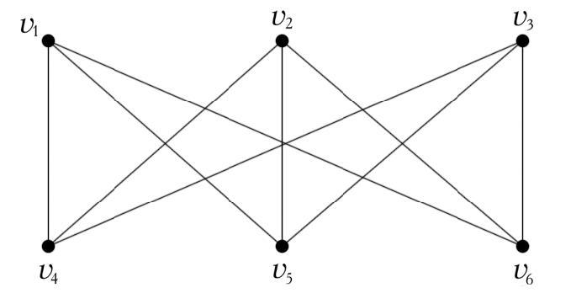

**Графы и бинарные отношения**

Отношению *R* , заданному на множестве *V* , взаимно однозначно соответствует ориентированный граф *G* *R*  без кратных ребер с множеством вершин *V* , в

котором ребро *vi* ,*v* *j*  существует только тогда, когда выполнено *vi* *Rv* *j* . Представим на графах некоторые бинарные отношения.

1. **Рефлексивность.** Отношение *R* в множестве *V* ***рефлексивно,*** если для каждого элемента *v* *V* справедливо *v* , *v* *R* . На графе это изображается

петлей, а матрица смежности графа с рефлексивными отношениями на главной диагонали содержит единицы.

Иными словами, если отношение *R* рефлексивно, то граф *G* *R*  без кратных ребер имеет петли во всех вершинах.

**Пример.** На рисунке показан пример графа рефлексивного отношения.

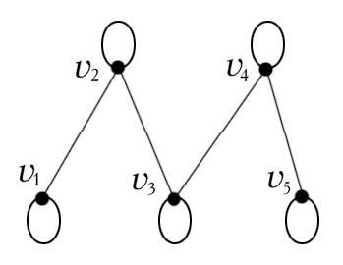

Главная диагональ матрицы смежности *G* *R*  состоит из единиц.

|  |  |  |  |  |  |  |  |  |  |  |
| --- | --- | --- | --- | --- | --- | --- | --- | --- | --- | --- |
|  |  |  |  | **1** | 1 | 0 | 0 | 0 |  |  |
|  |  |  |  |
|  |  |  |  | 1 | **1** | 1 | 0 | 0 |  |  |
| **C**  |  |  |  | 0 | 1 | **1** | 1 | 0 |  |  |
|  |  |  |  | 0 | 0 | 1 | **1** | 1 |  |  |
|  |  |  |  | 0 | 0 | 0 | 1 | **1** |  |  |



1. **Антирефлексивность.** Если отношение*R*в множестве*V*

***антирефлексивно***, то для всех элементов*v*множества*V*справедливо

*v* , *v* *R* .

Если *R* антирефлексивно, то граф *G* *R*  без кратных ребер не имеет петель.

**Пример**. На рисунке показан граф антирефлексивного отношения

|  |  |  |  |  |  |  |  |  |  |  |
| --- | --- | --- | --- | --- | --- | --- | --- | --- | --- | --- |
|  |  |  |  | **0** | 1 | 1 | 0 | 0 |  |  |
|  |  |  |  |
|  |  |  |  | 1 | **0** | 1 | 0 | 0 |  |  |
| **C**  |  |  |  | 1 | 1 | **0** | 1 | 1 |  |  |
|  |  |  |  | 0 | 0 | 1 | **0** | 1 |  |  |
|  |  |  |  | 0 | 0 | 1 | 1 | **0** |  |  |

Главная диагональ матрицы смежности *G* *R*  состоит из

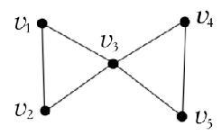

нулей.

3. **Симметричность.** Отношение *R* на *V* называется ***симметричным***, если из *vi* ,*v* *j* *R* следует *v* *j* ,*vi* *R* при *vi*  *v* *j* . Матрица смежности симметричного отношения симметрична относительно главной диагонали.

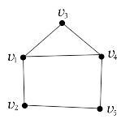

|  |  |  |  |  |  |  |  |  |  |  |
| --- | --- | --- | --- | --- | --- | --- | --- | --- | --- | --- |
|  |  |  |  | 0 | 1 | 1 | 1 | 0 |  |  |
|  |  |  |  |
|  |  |  |  | 1 | 0 | 0 | 0 | 1 |  |  |
| **C**  |  |  |  | 1 | 0 | 0 | 1 | 0 |  |  |
|  |  |  |  | 1 | 0 | 1 | 0 | 1 |  |  |
|  |  |  |  | 0 | 1 | 0 | 1 | 0 |  |  |

* + *v*1,*v*2*R* *v*2,*v*1*R*,*v*1,*v*3*R* *v*3,*v*1*R*,



* *v*1,*v*4*R* *v*4,*v*1*R*,*v*2,*v*5*R* *v*5,*v*2*R*,

|  |  |  |  |
| --- | --- | --- | --- |
| *v*3,*v*4*R* *v*4,*v*3*R*,*v*4,*v*5*R* *v*5,*v*4*R*. | | |  |
| 4. **Антисимметричность.** Отношение | *R* | на *V* | называется |
| ***антисимметричным***, если из*vi*,*v**j**R*следует | | *v* *j* ,*vi* *R* при *vi*  *v* *j* . | |

Матрица смежности антисимметричного отношения несимметрична относительно главной диагонали. Антисимметричное отношение всегда представлено орграфом с дугами без повторений.

|  |  |  |  |  |  |  |  |  |  |  |  |  |  |
| --- | --- | --- | --- | --- | --- | --- | --- | --- | --- | --- | --- | --- | --- |
|  |  |  |  | 0 | 1 | 1 | 0 | 0 |  |  |  |  |  |
|  |  |  |  |  |
|  |  |  |  | 0 | 0 | 0 | 0 | 1 |  |  |  |  |  |
| **C**  |  |  |  | 0 | 0 | 0 | 1 | 0 |  |  |  |  |  |
|  |  |  |  | 1 | 0 | 0 | 0 | 0 |  |  |  |  |  |
|  |  |  |  | 0 | 0 | 0 | 1 | 0 |  |  |  |  |  |
| *v*1,*v*2*R* *v*2,*v*1*R*, | | | | | | *v*1,*v*3*R* *v*3,*v*1*R*, | | | | | | |  |

*v*4, *v*1*R* *v*1, *v*4*R*,*v*2, *v*5*R* *v*5, *v*2*R*,*v*3, *v*4*R* *v*4, *v*3*R*,*v*5, *v*4*R* *v*4, *v*5*R*.

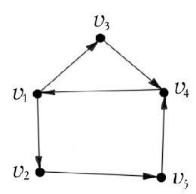

|  |  |  |  |  |  |  |
| --- | --- | --- | --- | --- | --- | --- |
| 5. **Транзитивность.** | |  | Отношение | | *R* | на |
| множестве *V* | называется | | ***транзитивным***, если из | | | |
| *vi* ,*v* *j* *R* , | *v* *j* ,*vk* *R* | следует *vi* ,*vk* *R* | при | *vi* ,*v j* ,*vk* | *V* | и |
| *vi*  *v j* ,*v j*  *vk* ,*vi*  *vk* . В | | графе, задающем транзитивное | | отношение | | для |

всякой пары дуг, таких, что конец первой дуги совпадает с началом второй, существует транзитивно замыкающая дуга, имеющая общее начало с первой и общий конец со второй.

|  |  |  |  |  |  |  |  |  |  |  |
| --- | --- | --- | --- | --- | --- | --- | --- | --- | --- | --- |
|  | 0 | 1 | 0 | 0 | 0 | 0 | 0 | 0 |  |  |
|  |  |  |
|  | 0 | 0 | 0 | 0 | 0 | 0 | 0 | 0 |  |  |
|  | 0 | 1 | 0 | 0 | 0 | 0 | 0 | 0 |  |  |
| **C**  | 0 | 1 | 1 | 0 | 1 | 1 | 0 | 0 |  |  |
| 0 | 0 | 0 | 0 | 0 | 1 | 0 | 0 |  |  |
|  |  |  |
|  | 0 | 0 | 0 | 0 | 0 | 0 | 0 | 0 |  |  |
|  | 0 | 0 | 0 | 0 | 0 | 1 | 0 | 0 |  |  |
|  | 1 | 1 | 0 | 0 | 0 | 1 | 1 | 0 |  |  |

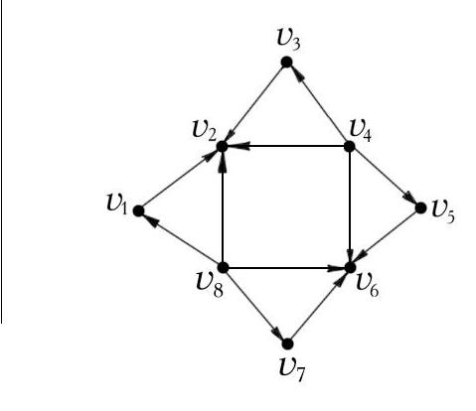

* *v*8,*v*1*R* ,*v*1,*v*2*R* *v*8,*v*2*R* ;
* *v*4,*v*3*R* ,*v*3,*v*2*R* *v*4,*v*2*R* ;
* *v*4,*v*5*R* ,*v*5,*v*6*R* *v*4,*v*6*R* ;*v*8,*v*7*R* ,*v*7,*v*6*R* *v*8,*v*6*R* .

Отношение *R* на множестве вершин *V* *v*1 ,*v*2 ,...,*v*8 транзитивно, поскольку для перечисленных ранее ребер выполняется условие транзитивности, а для остальных ребер не выполняется условие того, что для свойства транзитивности конец одного ребра должен совпадать с началом другого.

6. **Антитранзитивность.** Отношение *R* на множестве *V* называется

|  |  |
| --- | --- |
| ***антитранзитивным***, если из*vi*,*v**j* | *R* ,*v j* ,*vk* *R* следует*vi* ,*vk* *R* при |
| *vi* ,*v j* ,*vk* *V* и *vi*  *v j* ,*v j*  *vk* ,*vi*  *vk* . | В графе, задающем транзитивное |

отношение для всякой пары дуг, таких, что конец первой дуги совпадает с началом второй, не существует транзитивно замыкающей дуги, имеющей

|  |  |  |  |  |  |  |  |  |  |  |  |  |  |  |
| --- | --- | --- | --- | --- | --- | --- | --- | --- | --- | --- | --- | --- | --- | --- |
| общее начало с | первой и общий конец со второй. | | | | | | | | | | | | |  |
|  |  |  |  |  | 0 | 1 | 1 | 0 | 0 |  |  |  |  |  |
|  |  |  |  |  |  |
|  |  |  |  |  | 0 | 0 | 0 | 0 | 1 |  |  |  |  |  |
|  | **C**  |  |  |  | 0 | 0 | 0 | 1 | 0 |  |  |  |  |  |
|  |  |  |  |  | 1 | 0 | 0 | 0 | 0 |  |  |  |  |  |
|  |  |  |  |  | 0 | 0 | 0 | 1 | 0 |  |  |  |  |  |

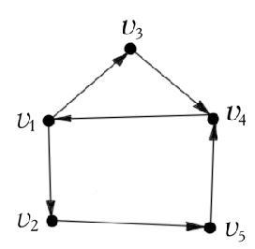

* + - *v*1,*v*3*R* ,*v*3,*v*4*R* *v*1,*v*4*R* ;
    - *v*4,*v*1*R* ,*v*1,*v*3*R* *v*4,*v*3*R* ;
    - *v*3,*v*4*R* ,*v*4,*v*1*R* *v*3,*v*1*R* ;
  + *v*4,*v*1*R* ,*v*1,*v*2*R* *v*4,*v*2*R* ;
* *v*2,*v*5*R* ,*v*5,*v*4*R* *v*2,*v*4*R* ;
  + - *v*5,*v*4*R* ,*v*4,*v*1*R* *v*5,*v*1*R* ;
      * *v*1,*v*2*R* ,*v*2,*v*5*R* *v*1,*v*5*R*

Отношение *R* на множестве вершин *V* *v*1 ,*v*2 ,...,*v*8 антитранзитивно,

поскольку для всех перечисленных пар ребер выполняется условие антитранзитивности.

**Связь между операциями над графами и операциями над отношениями**

1. Пусть *R* – дополнение отношения *R* на *V* : *R* *U* \ *R* *,* где *U* *–* универсальное (полное) отношение *U* *V* *V* *,* т. е. отношение, имеющее место между любой парой элементов из *V* *.*



1. Граф *G* *R*  является дополнением графа *G* *R*  (до полного орграфа *К* с множеством вершин *V* и множеством ребер *E* *K* *V* *V* )*.*
2. Граф обратного отношения *G* *R*1  отличается от графа *G* *R*  тем, что направления всех ребер заменены на обратные.



4. Граф объединения двух отношений, заданных на *V* *,* *G* *R*1  *R*2 

является графом объединения двух графов *G* *R*1  и *G* *R*2 :

*G* *R*1 *R*2*G* *R*1*G* *R*2.

5. Граф пересечения отношений *R*1  *R*2 на *V G* *R*1  *R*2  является графом пересечения двух графов *G* *R*1  и *G* *R*2 :

*G* *R*1 *R*2*G* *R*1*G* *R*2.

**Многозначные отображения**

*Прямое отображение первого порядка* вершины *vi* – это множество такихвершин *v* *j* графа *G* *V* , *E* , для которых существует дуга *vi* ,*v* *j* , т. е.

*vi* *v j* *vi* , *v j* *E* , *i* , *j* 1,2,...,*n*,где *n*  *V* – количество вершин графа



*Прямое отображение второго порядка* вершины *vi* – это прямое отображениеот прямого отображения первого порядка

2*vi*  1*vi* .

Аналогично можно записать отображение для 3-го порядка

3*vi*  2*vi*  1*vi* ,

Отображение для 4-го порядка

* + 4*vi*  3*vi*  1*vi* ,
* т. д., для *p* -го порядка.

…………….

 *p* *vi*  ( *p*1)*vi* 

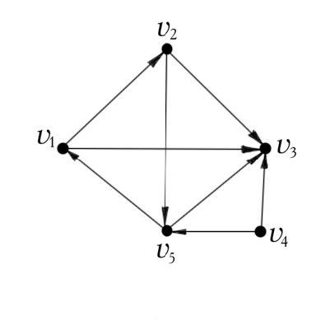

**Пример.** Найдем прямые многозначныеотображения для графа, показанного на рисунке:

* 1*v*1*v*2,*v*3,
* 2*v*1 *v*1 *v*2, *v*3*v*3,*v*5,
* 3*v*1 2*v*1 *v*3, *v*5*v*3,*v*1,
* 4*v*1 3*v*1 *v*3, *v*1*v*2,*v*3.

Далее легко заметить, что

* 1*v*1 4*v*1 7*v*1....
* 2*v*1 5*v*1 8*v*1....
* 3*v*1 6*v*1 9*v*1....

Аналогично находим отображения для других вершин графа.

*Обратное отображение первого порядка* вершины *vi* – это множество такихвершин *v* *j* графа *G* *V* , *E* , для которых существует дуга *v* *j* ,*vi* , т. е.

*vi* *v j* *v j* , *vi* *E* , *i* , *j* 1,2,...,*n*,



где *n*  *V* – количество вершин графа.



*Обратное отображение второго и последующих порядков* вершины *vi* – этообратное отображение от обратного отображения предыдущего порядка

* + 2*vi*  1*vi* .
* 3*vi*  2*vi*  1*vi* ,

…………….

*p* *vi*  ( *p*1)*vi* 



**Пример**. Найдем обратные многозначные отображения для графа, показанногона рисунке выше:

* *v*1*v*5,
* 2*v*1 1*v*1 *v*5*v*2,*v*4,
* 3*v*1 2*v*1 *v*2,*v*4*v*1,

4*v*1 3*v*1 *v*1*v*5и т.д.

**Отображение множества вершин**

Если рассмотренное ранее отображение применяется одновременно ко всем вершинам графа, то оно может быть получено из выражения:

*V*   *v*.

*v**V*

Если *V* *V*1 ,*V*2 ,...,*Vn* , то справедливы соотношения:

*  *n Vi*   *n* *V* *i* 
  + *i* 1 *i*1 

**Определение графа и его свойств с использованием отображений**

*Граф.* Говорят, что граф *G* *V* ,задан однозначно, если задано:

1. Непустое множество *V* .
2. Отображение :*V* *V* .

Пары вершин *vi* и *v* *j* соединяются ребром при условии, что *v* *j*  *vi* .

*Подграф.* Подграфом графа *G* *V* ,называется граф вида *G* *A*,*A* , где *A* *V* , а отображение*A* определено следующим образом:

*A* *v*  *v*  *A* .

*Компонента связности графа*

**Компонента связности** — некоторое **множество вершин графа** такое,что для любых двух вершин из этого множества **существует путь** из одной в другую, и не существует пути из вершины этого множества в вершину не из этого множества.

**Компонента связности** – это граф, порожденный некоторым множеством*Cv* , где *Cv* - некоторое множество, включающее вершину *v* и все те вершины

графа, которые могут быть соединены с ней цепью.

**Теорема о разбиении графа.** Различные компоненты графа*G**V*,образуютразбиение множества *V* , т.е.

1. *Cv*  ,
2. *vi* , *v j* *V* , *Cvi*  *Cv j* *Cvi* *Cv j* ,
3. *Cv* *V* .

**Теорема о связном графе.** Граф является связным графов тогда и толькотогда, когда он состоит из одной компоненты связности.

Между любой парой вершин связного графа существует как минимум один путь.

|  |  |  |  |  |  |  |  |  |
| --- | --- | --- | --- | --- | --- | --- | --- | --- |
| **Достижимые и контрдостижимые вершины** | | | | | | | | |
| **Определение.** Вершина*w* | | графа *D* (или орграфа) называется **достижимой** | | | | | | |
| из вершины *v* , если либо *w*  *v* , либо существует путь из *v* в *w* (маршрут от *v* | | | | | | | | |
| *к w* ). | |  |  | |  | | | |
| **Определение.** Вершина | | *w* | графа *D* | | (или орграфа) называется | | | |
| **контрдостижимой** из вершины*v*, если существует путь из*w* | | | | | | | в *v* (маршрут от | |
| *w к v* ). |  | | |  | |  |  |  |
|  | **Матрица достижимости** | | | | |  |  |  |
| *Матрицей* | *достижимости* | | | называется | | матрица | | *n* *n* |
| *R* *rij* ,*i* , *j* 1,2,...,*n* , | где *n* – число | | | вершин графа, | | а | каждый | элемент |

определяется следующим образом:

1, *есливершинаv* *j* *достижимаизvi* , *rij*  0, *в противном случае*.

*Множество достижимых вершин R* *vi* графа *G* , достижимых иззаданной вершины *vi* , состоит из таких элементов *v* *j* , для которых элемент *rij* в матрице достижимостей равен 1.

Все *диагональные элементы* *rii* в матрице *R* равны 1, поскольку каждая вершина достижима из себя самой путeм длины 0.

**Отображение и достижимость**

**Прямое отображение 1-го порядка** 1*vi*– это множество такихвершин *v* *j* , которые достижимы из *vi* с использованием путей длины 1.

|  |  |  |  |  |  |  |  |
| --- | --- | --- | --- | --- | --- | --- | --- |
| **Прямое** | | **отображение** | **2-го** | **порядка** | **–** | это | множество |
|  1 | *vi*  2 | *vi* , которое | состоит | из вершин, | достижимых из *vi* с | | |

использованием путей длины 2.

**Прямое отображение p-го порядка –** это множество*p**vi*, котороесостоит из вершин, достижимых из *vi* посредством путей длины *p* .

**Определение множества достижимости через отображение**

Любая вершина графа *G* , достижимая из *vi* , должна быть достижима с использованием пути (или путей) длины 0 или 1, или 2, ..., или *p* .

Тогда множество вершин, достижимых для вершины *vi* , можно представить в виде

*R* *vi* *vi* 1*vi* 2*vi* ... *p* *vi* .

**Построение матрицы достижимости**

Строим матрицу построчно.

1. Находим достижимые множества *R* *vi*  для всех вершин *vi* *V* .

2. Для *i* й строки, *rij* 1, если *v* *j* *R* *vi* , и *rij*  0 в противном случае.

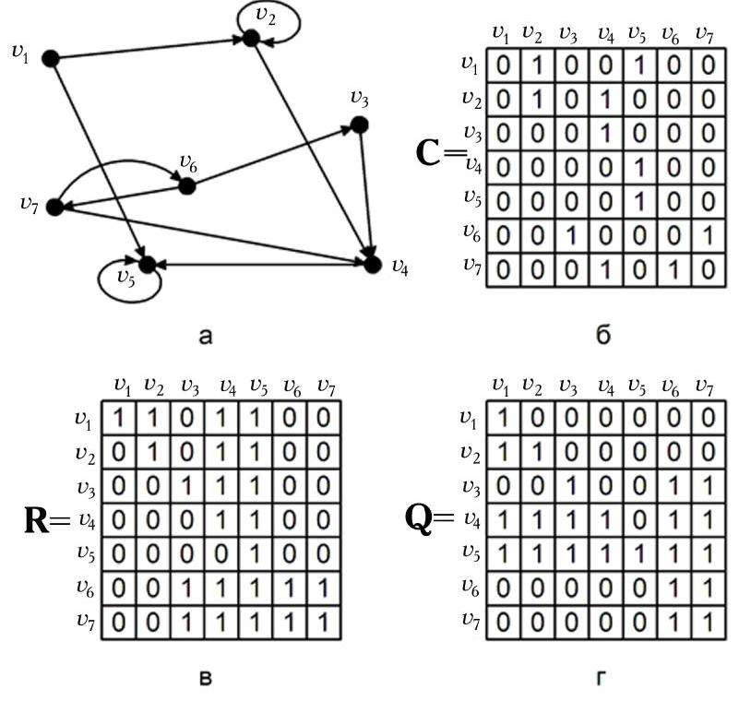

**Рисунок.** Достижимость в графе: а – граф; б – матрица смежности; в –матрица достижимости; г – матрица контрдостижимости.

Множества достижимостей находятся следующим образом:

*R* *v*1*v*11*v*12*v*13*v*1

*v*1*v*2,*v*5*v*2,*v*4,*v*5*v*2,*v*4,*v*5*v*1,*v*2,*v*4,*v*5

*R* *v*2*v*21*v*22*v*2

*v*2*v*2,*v*4*v*2,*v*4,*v*5*v*2,*v*4,*v*5

*R* *v*3*v*31*v*32*v*33*v*3

*v*3*v*4*v*5*v*5*v*3,*v*4,*v*5

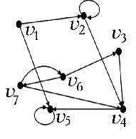

*R* *v*4*v*21*v*22*v*2

*v*4*v*5*v*5*v*4,*v*5

*R* *v*5*v*51*v*5*v*5*v*5*v*5

*R* *v*6*v*6*v*3, *v*7*v*4, *v*6*v*3, *v*5, *v*7*v*4, *v*5, *v*6...

*v*4, *v*5, *v*6*v*3, *v*4, *v*5, *v*6, *v*7,

*R* *v*7*v*7*v*4, *v*6*v*3, *v*5, *v*7*v*4, *v*5, *v*6*v*3, *v*4, *v*5, *v*6,*v*7.

**Матрица контрдостижимости**

Матрица контрдостижимости – это матрица *n* *n*

|  |  |  |  |
| --- | --- | --- | --- |
| **Q** *qij*,*i*,*j*1,2,3,...,*n*, где*n*– число | | вершин графа, определяется |  |
| следующим образом: |  |  |  |
| 1, | *если из вершины v j можно достичь вершину vi* , | |  |
| *qij*   | *в противном случае*. |  |  |
| 0, |  |  |
| **Контрдостижимым множеством** *Q**vi* | | называется множество вершин, |  |

из которых можно достичь вершины *vi* . Контрдостижимое множество *Q* *vi*  определяется из выражения:

*Q* *vi* *vi* 1*vi* 2*vi* ... *p* *vi* .

**Соотношение между матрицами достижимости и контрдостижимости**

|  |  |  |  |
| --- | --- | --- | --- |
| **Определение.** | **Матрица** | **контрдостижимости** | равна |
| транспонированной матрице достижимости *Q*  *RT* . | | |  |
| Данное соотношение происходит из определения матриц, поскольку | | | |
| столбец *vi* матрицы *Q* совпадает со строкой *vi* матрицы *R* . | | |  |
| Следует отметить, что поскольку все элементы матриц *R* и *Q* | | | равны 1 |

или 0, то каждую строку можно хранить в двоичной форме, экономя затраты памяти ЭВМ. Матрицы *R* и *Q* удобны для обработки на ЭВМ, так как с

вычислительной точки зрения основными операциями являются быстродействующие логические операции.

**Числа, характеризующие граф**

**Цикломатическое число**

**Цикломатическим числом графа** *G**V*,*E*называется число*m*  *N* *n*  *p* ,

где *N*  *E* – число ребер графа, *n*  *V* – число его вершин,



*p* – число компонент связности.

Для связного графа *m*  *N* *n* 1.

**Теорема** . Цикломатическое число графа равно наибольшему количествунезависимых циклов.

**Циклы в графе Циклом** называют путь, в котором первая и последняя вершины совпадают. **Длина цикла –** число составляющих его*рёбер*.

**Простой цикл –** это цикл без повторяющихся ребер.

Э**лементарный цикл –** это простой цикл без повторяющихся вершин.

**Следствие**

Петля – элементарный цикл.

**Вектор-цикл, независимые циклы**

Поставим в соответствие циклу ** графа *G* некоторый вектор.

Для этого придадим каждому ребру графа произвольную ориентацию. Если цикл ** проходит через ребро *ek* , где 1  *k*  *N* , в направлении его

|  |  |  |  |  |  |  |  |  |  |
| --- | --- | --- | --- | --- | --- | --- | --- | --- | --- |
| ориентации | | *rk* | раз и в противоположном направлении | | | | *sk* раз, то полагаем | |  |
| *c k*  *r*  *s* . | |  |  |  |  |  |  |  |  |
| *k* | *k* |  | **c** *c*1,*c*2,*c*3,...,*c**k*,...,*cN* | | |  |  |  |  |
| Вектор | |  | называют | **вектором-циклом**, | |  |
| соответствующим циклу ** . | | | | | |  |  |  |  |
| Циклы | | ** | и ** | 2 | называют **независимыми**, если | | соответствующие им | |  |
|  |  | 1 |  |  | **c**2*c*12,*c*22,*c*23,...,*c*2*k*,...,*c*2*N* | |  |  |
| векторы | **c**1 | *c*11, *c*12, *c*13,..., *c*1*k* ,...,*c*1*N* и | | | | линейно |  |

независимы.

**Свойства циклов**

1. Связный граф *G* не имеет циклов тогда и только тогда, когда цикломатическое число *m*  0. Такой граф является деревом.
2. Связный граф *G* имеет единственный цикл тогда и только тогда, когда цикломатическое число *m* 1.

**Определение цикломатического числа**

**Цикломатическое число** связного графа можно определить как числоребер, которое нужно удалить, чтобы граф стал деревом.

*Определение линейной независимости векторов-циклов* (факультативно)Из курса линейной алгебры следует, что векторы **c**1 *c*11 , *c*12 , *c*13 ,..., *c*1*k* ,...,*c*1*N* 

и **c**2 *c*12 , *c*22 , *c*23 ,..., *c*2*k* ,...,*c*2*N*  можно представить как векторы в пространстве *R N* . Пусть ** – некоторая переменная ** *R* . Тогда

* **c**1*c*11,*c*12,*c*13,...,*c*1*k*,...,*c*1*N*и
* **c**2*c*12,*c*22,*c*23,...,*c*2*k*,...,*c*2*N*.

**c**1**c**2*c*11*c*12,*c*12*c*22,*c*13*c*23,...,*c*1*k**c*2*k*,...,*c*1*N**c*2*N*.

0 0,0,...,0,...,0 .

Некоторое множество *E*  *R* *N* называется векторным подпространством, когда

1. ** *R* ,**c***E* ****c***E* .
2. **c**1,**c** 2*E***c**1**c**2*E*.

|  |  |  |  |  |  |  |  |  |  |  |  |  |  |  |  |  |  |  |  |  |  |  |  |  |  |  |  |  |  |  |  |  |
| --- | --- | --- | --- | --- | --- | --- | --- | --- | --- | --- | --- | --- | --- | --- | --- | --- | --- | --- | --- | --- | --- | --- | --- | --- | --- | --- | --- | --- | --- | --- | --- | --- |
| Говорят, что векторы **c** , **c** | | 2 | , **c** | | 3 | ,....**c** | | | | | | *i* | из | | | *R N* линейно независимы, когда | | | | | | | | | | | | | | | |  |
|  | 1 |  |  |  |  |  |  |  |  |  |  |  |  |  |  |  |  |  |  |  |  |  |  |  |  |  |  |  |  |
| ** **c** | ** **c** | | 2 | ... ** | | | | | | | | | | **c** | *i* |  0 ** ** | | | | | | | | | | 2 | ... ** | *i* |  0. | | |  |
| 1 1 | 2 |  |  |  |  |  |  |  |  |  |  | *i* |  |  |  |  |  |  | 1 | |  |  |  |  |  |  |  |  |
| Напротив, если при | ** **c** | | ** | | | | | 2 | **c** | 2 |  | ... ** | | | | | | **c** | *i* |  0 | | | некоторые ** | | | | | | | *i* | одновременно не |  |
|  | 1 1 | |  |  |  |  |  |  |  |  |  |  |  |  | *i* |  |  |  |  |  |  |  |  |  |  |  |  |  |
| равны нулю, то говорят, что данные векторы линейно зависимы. | | | | | | | | | | | | | | | | | | | | | | | | | | | | | | | |  |
| Если, например, **  0 , то можно записать | | | | | | | | | | | | | | | | | | | |  |  |  |  |  |  |  |  |  |  |  |  |  |
| 1 |  | ** | |  |  |  |  |  |  |  | ** | |  |  |  |  |  |  |  |  | ** |  |  |  |  |  |  |  |  |  |  |  |
|  |  | 2 **c** | | |  |  |  | | 3 **c** | | |  | ... | |  | | *i* | **c** |  |  **c** . | | |  |  |  |  |  |
|  |  | ** | |  |  |  |  |  | ** |  |  |  |  |  |  |
|  |  |  |  |  | 2 | |  |  | ** | | |  |  | 3 |  |  |  |  |  |  | *i* |  |  | 1 |  |  |  |  |  |
|  |  |  | 1 | |  |  |  |  |  |  |  |  | 1 | |  |  |  |  |  |  | 1 | |  |  |  |  |  |  |  |  |  |  |

В этом случае вектор **c**1 линейно выражен через векторы **c** 2 , **c** 3,...,**c***i* .

Для определения факта линейной зависимости векторов необходимо решить систему

**1**c**1**2**c** 2...*i* **c***i*

|  |  |  |  |  |  |  |  |  |  |  |  |  |  |  |  |  |  |  |  |  |  |  |  |  |  |  |  |  |  |  |
| --- | --- | --- | --- | --- | --- | --- | --- | --- | --- | --- | --- | --- | --- | --- | --- | --- | --- | --- | --- | --- | --- | --- | --- | --- | --- | --- | --- | --- | --- | --- |
|  |  |  | 1 |  |  |  |  |  | 1 |  |  |  |  | 1 |  |  | 1 | | ** |  |  | 1 |  |  |  | 1 | |  | 0, |  |
|  |  | *c* | |  |  |  |  | *c* | |  |  |  | *c* | |  | * c* | |  |  |  | *c* |  | ... ** *c* | | |  | |  |
|  |  |  | 1 |  |  |  |  |  | 2 |  |  |  |  | *i* |  |  | 1 1 | |  | 2 2 | | |  |  | *i* | *i* |  |  |  |  |
|  |  |  |  |  |  |  |  |  |  |  |  | ** | |  | *c* 2 | | ... ** *c* | | |  |  0, | |  |
|  |  *c* 2 | | |  |  |  |  *c*2 | | |  |  |  *c*2 | | |  | * c* | | 2 |  | 2 |  |
| ** |  |  | 1 |  | ** |  |  |  | 2 |  | ... ** | *i*  |  | *i* |  |   | 1 1 | |  |  | 2 2 | | |  | *i* | *i* | |  |  |  |
|  | |  |  | |  | |  |  |  |  |  |  |  |  |  |  |  |  |  |  |
| 1 |  | 2 |  | ... | |  |  |  |  |  |  |  |  |  |  |  |  |  |
|  |  |  |  |  |  |  |  |  |  |  |  |  |  |  |  |  |  |  |  |  |  |  |  |  |  |  |  |  |  |  |
|  |  | *c* | *N*  | |  |  |  | *c* | *N*  | |  |  | *c* | *N*  | | *N* | | |  |  |  |  | *N* | | ... ** *c* | | | *N* |  0. |  |
|  |  |  |  |  |  |  |  |  |  |  |  |  | * c* | |  | ** | | | *c* |  |  |  |  |
|  |  1  | | | |  |  |  2  | | | |  |  *i* | | |  |  | 1 1 | |  |  |  | 2 2 | | |  | *i i* | | |  |  |

**Пример.** Определим цикломатическое число графа, показанного нарисунке.

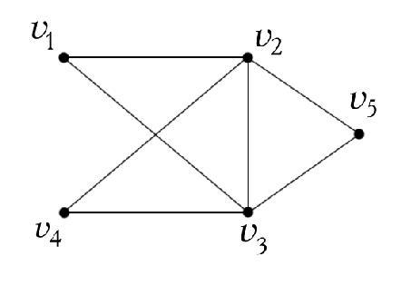

В рассматриваемом графе число вершин *n* 5 , число ребер *N*  7 . Поскольку граф является связным, то число компонент связности *p* 1.

Таким образом, *m*  *N* *n*  *p*  7 5 1 3 .

**Число внутренней устойчивости**

Пусть дан граф *G* *V* ,. Множество *S* *V* называется *внутренне устойчивым*,

если никакие две вершины, входящие в *S* , не являются смежными. Другими словами сформулируем это условие, используя отображение первого порядка:

*S* *S* .

Если обозначить через  семейство всех внутренне устойчивых множеств графа, то для него будут справедливы соотношения:

1. , *S* .
2. Если *A*  *S* , то *A* .

**Определение** . Число*внутренней устойчивости*графа*G*есть величина,определяемая из выражения:

*a* max *S* .

*S*



**Определение** *S**V**называется множеством внутренней устойчивости, если**все вершины из S не смежны между собой. Мощность наибольшего множества внутренней устойчивости называется числом внутренней устойчивости.*

**Пример.** Найдем числа внутренней и устойчивости графа.

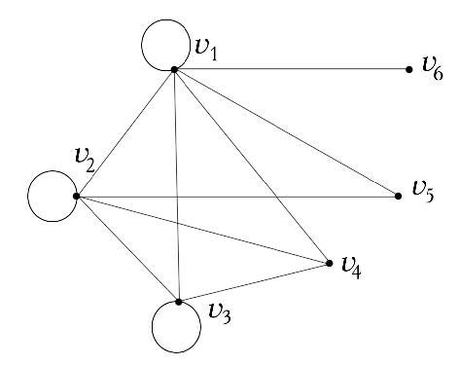

Наибольшее множество внутренней устойчивости для нашего графа имеет вид *S* *v*4,*v*5,*v*6(при добавлении любых других вершин будем получать смежные

|  |  |  |  |  |  |  |
| --- | --- | --- | --- | --- | --- | --- |
| вершины). Соответственно, *число внутренней устойчивости* графа *G* | | | | | равно |  |
| *a* 3. |  |  |  |  |  |  |
| **Число внешней устойчивости** | | | |  |  |  |
| Пусть дан граф *G* *V* ,. Говорят, что множество *T* *V* | | | | внешне устойчиво, | |  |
| если для каждой вершины | *v* *T* имеем |  | *v* *T* |  , иначе | говоря |  |
|  |  |

*V* \ *T*  1*T* .

Если  – семейство всех внешне устойчивых множеств графа, то для него справедливы такие соотношения:

1. *V* , *T* .
2. Если *T*  *A* то *A*  .

**Внешне устойчивое множество** - множество вершин T такое, что любаявершина графа или принадлежит T или смежна с вершиной из T.

**Определение**

Число *внешней устойчивости* графа *G* есть величина, определяемая из выражения:

*b* min *T* .

*T*



**Пример.** Для представленного графа наименьшее множество внешнейустойчивости имеет вид *T* *v*1 (так как любая другая вершина (не

принадлежащая *T* ) соединена с вершиной *v*1 из *T* ).

*Число внешней устойчивости* графа *G* равно *b* 1.

